1. 8주차 예비 보고서

**20141196 김성희**

목차

**1. 7-Segment Display2**

1-1. 동작 원리2

1-2. 타입 (2가지)3

1-3. 구동 방식4

**2. 기타 이론5**

1. 1. 7-Segment Display

**1-1. 동작 원리**

- 7개의 획으로 숫자나 문자를 나타내는 화면 표시 장치이다. 다음 그림과 같이 사용된다.

|  |
| --- |
| 3개의 가로와 4개의 세로 획, 그리고 소수점 표시를 위한 점을 가지고 숫자와 문자를 표시한다. 만드는 사람에 따라 0, 6, 7, 9와 같이 표현하는 방식이 달라질 수가 있다. |

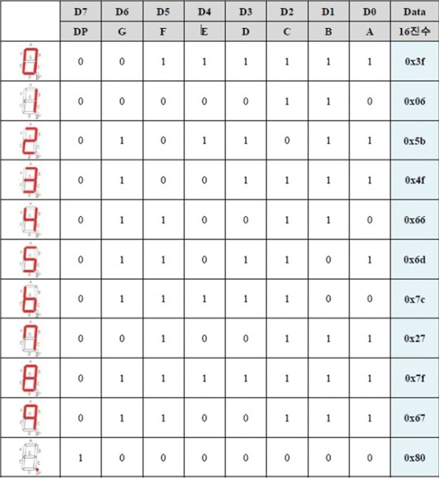

위 그림처럼 7-segment display의 숫자를 각각의 숫자로 대응할 수 있다. Ex 0 -> 63, 1 -> 6, 2 -> 91, …

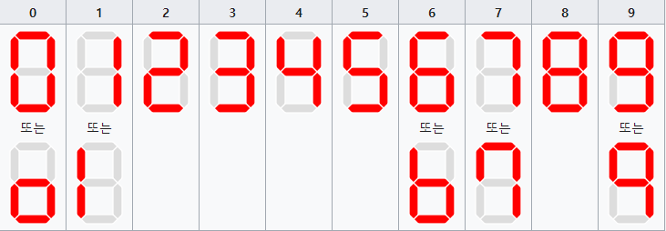

**1-2. 타입 (2가지)**

- 세그먼트 하나의 획과 점마다 선이 연결되어 있는데 이를 어떻게 연결하느냐에 따라 common anode type, common cathode type 2가지로 나뉜다.

**I ) Anode Type**

- 세그먼트 하나에 있는 8개 LED(7개의 획과 1개의 점)은 모두 +극과 -극이 존재한다. 이중에서 anode type은 +극을 하나로 묶어서 VCC(5V)와 연결하는 방식이다. 각각의 LED의 -극에 1또는 0의 신호를 주어 VCC나 GND에 연결하는 것을 구현하여 불을 켜고 끈다.

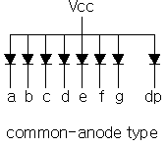

**II ) Cathode Type**

- 세그먼트 하나에 있는 8개의 LED마다 -극을 하나로 묶어서 GND(0V)와 연결하는 방식이다. 각각의 LED의 +극에 1또는 0의 신호를 주어 VCC나 GND에 연결하는 것을 구현하여 불을 켜고 끈다.

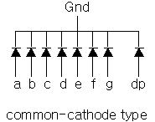

* anode, cathode 모두 총 10개의 다리를 가진다. 8개의 +혹은 -극과 나머지 극을 세그먼트 위 아래로 하나씩 묶어서 총 10(8+2)개를 가진다.

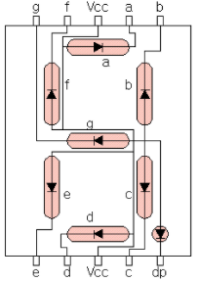

* 1. **1-3. 구동 방식**

- 여러 개의 숫자를 표시하는 방법은 2가지가 있다. 첫번째로 정적 구동 방식이고 두번째로 동적 구동 방식이다.

**I ) 정적 구동**

- 정적 구동은 숫자 모두를 한 번에 켜는 것이다. 즉 4개의 숫자에 하나씩 8비트용 포트를 하나씩 연결하는 방식이다.

- 4개의 숫자를 표현하는 데 총 32비트, 4개의 포트가 필요하다.

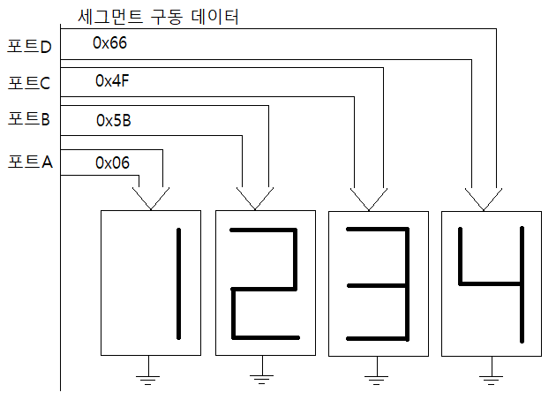

**II ) 동적 구동**

- 동적 구동은 숫자를 하나씩 빠르게 켰다 껐다 하는 방식이다. 빠르게 바뀌면 인간이 눈이 바뀌지 않는 것으로 인식하여 모두 켜져 있는 것으로 인지한다.

- 4개의 숫자 모두에 숫자 표시용 포트 하나를 동시에 연결한다. 그리고 LED 구동신호 1(on) 2(off)를 보낼 포트 한 개가 필요하다. 즉 4개의 세그먼트에 동시에 데이터가 들어가고 구동신호용 포트의 데이터에 따라 어느 세그먼트가 켜질지 결정한다.

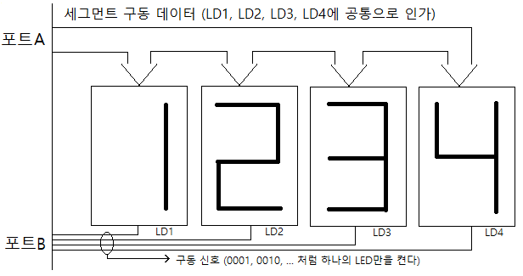

1. 2. 기타 이론

- 아두이노로 7-segment display를 구현할 때 GND와 VCC는 0과 1의 전기신호로 주어진다.

- 또한 표기는 0 -> 0V , 1 -> 5V(or 3.3V) 처럼 표기하지만 실제로는 0 -> 0V~1V , 1 -> 2V~3.3V처럼 딱 떨어지지 않고 범위로 구분한다. 1V와 2V 사이처럼 붕 뜨는 구간이 생길 수 있으므로 이를 잘 설정해야 한다.

- anode와 cathode 방식 중 anode 방식이 더 좋다. 그 이유는 MCU를 설계할 때 보통 전기가 핀으로 흘러 들어 가는 양이 나오는 양보다 넉넉하게 설계하기 때문이다. (MCU에 무리를 덜 준다.)

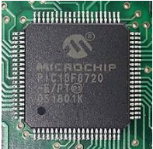- MCU : micro-controller unit의 약자로 단일 칩내부에 프로세서와 메모리 그리고 입출력 장치를 갖춘 장치를 말한다. 우리가 흔히 말하는 칩을 생각하면 된다.